Мышка из соленого теста.
Задание по лепке для детей 2-го года обучения
- Скатать шарик;
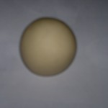
2.Из шарика сформировать небольшой овал;
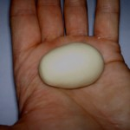
- Прокатать овал с одной стороны, что бы получилась форма «капли»;
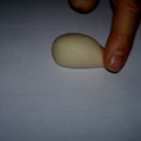
- На острую сторону прилепляем маленький шарик, смочив поверхность водой – это носик;

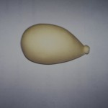

- Скатываем 2 шарика и расплющиваем их – это ушки;
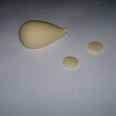
- С помощью стека, надавливаем и намечаем место, где будут ушки. Смочив водой – прилепляем.

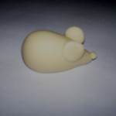

- Хвостик скатываем тонким жгутиком и смочив водой приклеиваем.

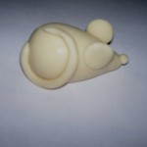

Наша мышка из соленого теста – готова!

